Trường THCS Nguyễn Văn Luông
Họ và tên: …………………………………………………..
Lớp: ……………… Mã số: …………..................................
PHIẾU HỌC TẬP
Bài 5: TRÒ CHUYỆN CÙNG THIÊN NHIÊN
Văn bản: THƯƠNG NHỚ BẦY ONG
- Huy Cận –
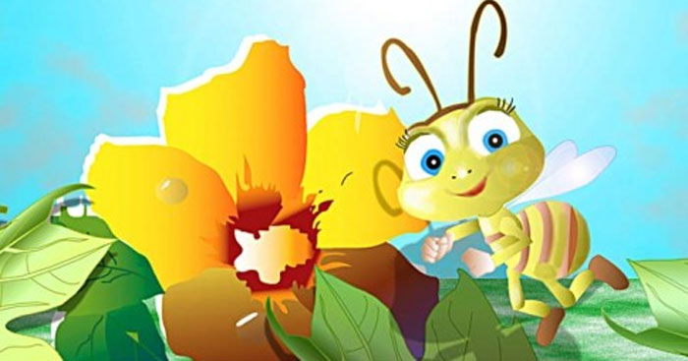
- Các đặc điểm của thể hồi kí được thể hiện trong văn bản “Thương nhớ bầy ong”:
Đặc điểm | Thể hiện trong văn bản
Nội dung | ………………………………………………………………  ………………………………………………………………  ………………………………………………………………  ………………………………………………………………
Người kể chuyện | ………………………………………………………………  ………………………………………………………………
Hình thức ghi chép | ………………………………………………………………  ………………………………………………………………  ………………………………………………………………  ………………………………………………………………  ………………………………………………………………
- Một số chi tiết kể về bầy ong trong kí ức tuổi thơ của nhân vật “tôi” trước và sau ngày ông mất:
Trước ngày ông mất | Sau ngày ông mất
…………………………………………...  …………………………………………...  …………………………………………...  …………………………………………...  …………………………………………...  …………………………………………...  …………………………………………...  …………………………………………...  …………………………………………...  …………………………………………... | …………………………………………...  …………………………………………...  ……………………………………………  ……………………………………………  ……………………………………………  ……………………………………………  ……………………………………………  ……………………………………………  ……………………………………………  ……………………………………………
- Tâm trạng của nhân vật “tôi” khi chứng kiến bầy ong bỏ tổ bay đi và tình cảm mà cậu dành cho bầy ong:
- Tâm trạng: …………………………………………….......................................
……………………………………………………………………………………...…………………………………………………………………………………….
- Tình cảm: ……………………………………………………………………….
……………………………………………………………………………………...…………………………………………………………………………………….

